Flugplatz Jesenwang EDMJ (Nähe München) 35.000 – 42.500 Flugbewegungen
Zur Zeit sind am Flugplatz Jesenwang ca.120 Flugzeuge beheimatet, davon 40 Ultraleichtflugzeuge. Um dem Verlangen nach einer Verringerung von Flugbewegungen an Sonn- und Feiertagen entgegen zu kommen, unterliegt der Flugplatz Jesenwang Flugbeschränkungen die zum Teil freiwillig erweitert wurden:
- keine Platzrundenflüge an Sonn- und Feiertagen
- Startverbot für Flugzeuge ohne Lärmzeugnis
- keine Einweisungsflüge
- keine Test- und Überprüfungsflüge
- täglich zwischen 13 und 15 Uhr für Flugzeuge keine Flüge unter einer Stunde Dauer.
- an Samstagen für Flugzeuge keine Flüge unter einer Stunde Dauer ab 13 Uhr

Flugplatz Freiburg EDTF 31.000 Flugbewegungen
Platzrundenflüge sind generell ab Samstags 1300 LT, Sonn- und Feiertags nicht erlaubt.

Flugplatz Aachen-Merzbrück 46.000 Flugbewegungen
Mindestlandegebühr 7,00 €uro auch für Schulungen.
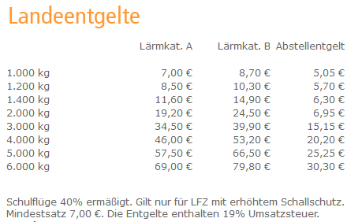

Flugplatz Hildesheim EDVM (Nähe Hannover) ca. 60.000 Flugbewegungen)
